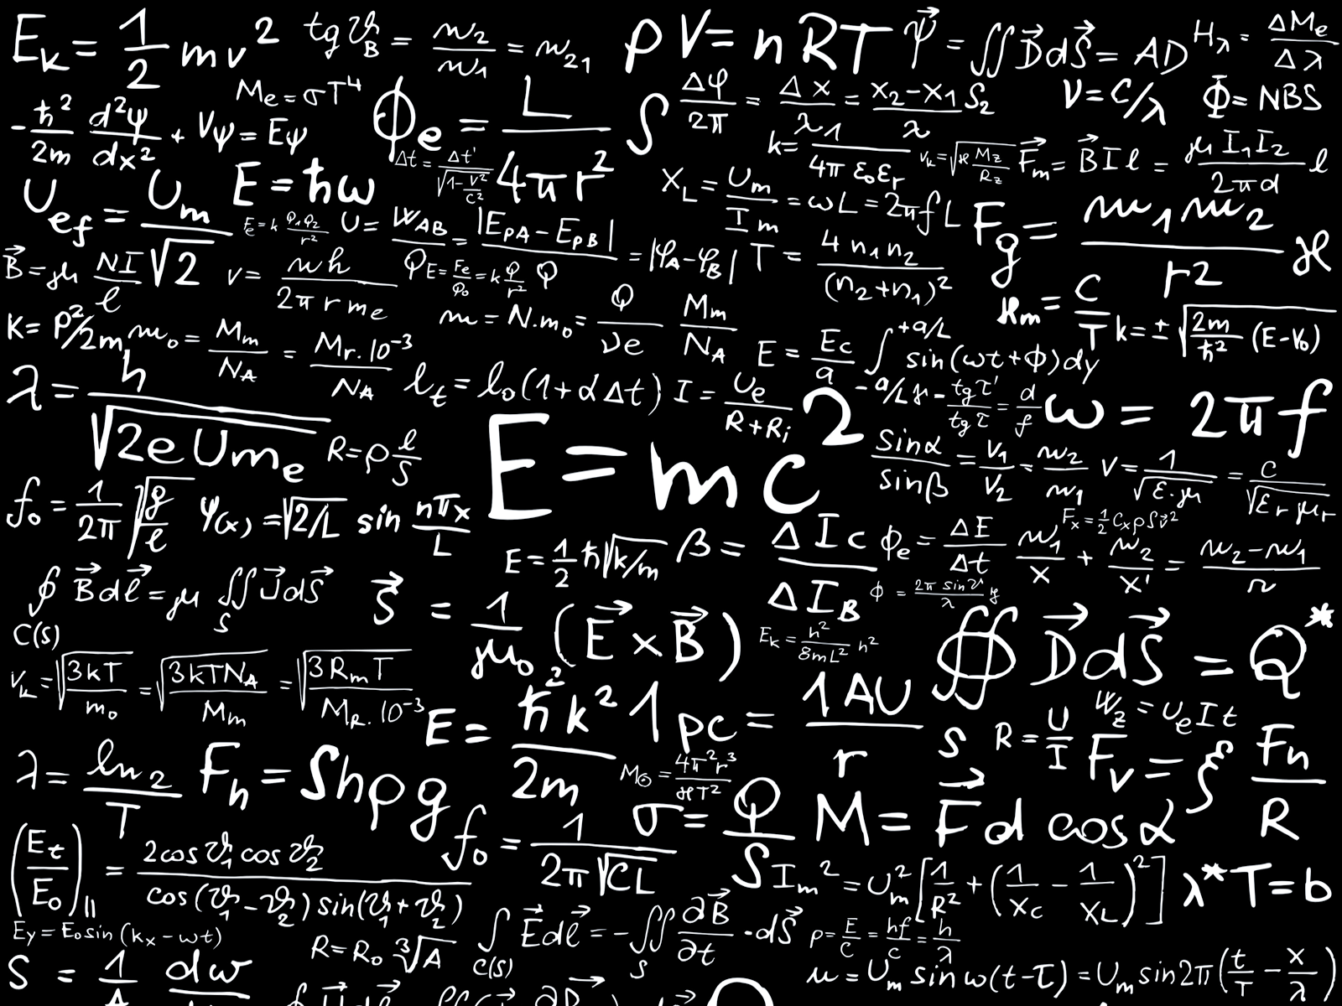

Exámen #1

Física-Matemática

Andrés Montenegro

UTC



**EXAMEN DE FISICA**

**IICUATRIMESTRE, 2020**

**TOTA DE PUNTAJE DE LA PRUEBA 61 PUNTOS.**

**RECUERDE QUE DEBE APARECER LA SOLUCION DE LA PRUEBA EN SU CUADERNO DE EXAMEN**

**PRIMERA PARTE .Respuesta breve. 3 puntos cada problema.18 PUNTOS EN TOTAL**

**Resuelva brevemente para dar solución a cada problema propuesto.**

1. *Un cable arrastra un carro de mina con una fuerza de 120 Newton en una dirección de 1200 sobre la horizontal. Encontrar las componentes rectangulares de esta fuerza.*

***Respuesta:***

***F(x) = 120N * cos 120º***

***F(x) = -60N***

***F(y) = 120N * sen 120º***

**F(y) = 103.92N**

1. *Un aeroplano vuela 60 Km. en una dirección de 400 al Oeste del Norte ¿Cuáles son las componentes rectangulares del desplazamiento del avión?*

***Respuesta:***

***V(x) = 60 * cos 40º***

***V(x) = 45.96***

***V(y) = 60 * sen 40º***

**V(y) = 38.56**

1. *Un barco navega hacia el noroeste con una rapidez de 40 Km/hr. Hallar la componente de su rapidez en dirección del Oeste.*

4. Calcular la aceleración del cuerpo. Masa del cuerpo 10 Kg.

auto0

***Respuesta:***

***F = ma***

***F/m = a***

***5N/10Kg = 0.5m/s2***

5. Dos fuerzas, de 80N y 100N que forman un ángulo de 60º entre si, empujan un objeto.

¿Qué fuerza reemplazara las dos fuerzas?

6. Un niño de 25 kg y su padre de 75 kg están con patines mirándose de frente, se empujan con una fuerza de módulo 10 N.

Determinar la aceleración de ambas personas

***Respuesta:***

***F = ma***

***F/m = a***

***10N/75Kg = 0.13m/s2***

**SEGUNDA PARTE .**

**DESARROLLO**

**Resuelva de manera que demuestre a plenitud el resultado obtenido. Cada problema tiene su puntaje asignado.**

**PROBLEMA 1.**

Un avión que vuela con rumbo N a 400 km/h, tiene un viento del O que sopla a 60 Km/h ¿Qué nuevo rumbo tomará el avión? 5 puntos

**PROBLEMA 2**

Tres personas tiran de un cuerpo al mismo tiempo aplicando las siguientes fuerzas: F1 = 5N al Sur. F2 = 10N 10º al Sur-Este y F3 = 7N 55º al Nor-Este. Calcular por medio de componentes rectangulares, la fuerza resultante y la dirección a donde se mueve.7 puntos

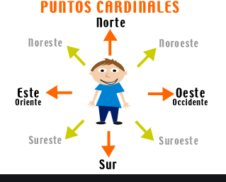

**PROBLEMA 3**

**4.** Sobre una superficie horizontal se encuentran tres cuerpos **A**, **B** y **C** en contacto, el roce entre lassuperficies es despreciable y sus masas son: mA = 1 kg, mB = 2kg y mC = 5 kg. Sobre **A** se aplica una fuerza horizontal de 5 N. Calcular:

La aceleración del sistema . 2puntos

1. El módulo de la fuerza resultante sobre cada uno.

5 puntos A B C

***Respuesta:***

***F = ma***

***F/m = a***

***5N/3Kg = 1.66m/s2***

**PROBLEMA 4**

El cuerpo de la figura tiene una masa de 80kg y se sostiene en equilibrio mediante las cuerdas que se muestran. Calcule el valor de la tensión que ejerce cada una de las tres cuerdas.

6 puntos

150

***Respuesta:***

***T1 = 80kG * 150º***

***T1 = 12000***

***T2 - 80KG * 9.8m/s2 = 80KG * 150º***

***T2 = 784 + 12000***

***T2 = 12784***

***32 - 80KG * 9.8m/s2 = 80KG * 90º***

***T3 = 784 + 7200***

***T3 = 7984***

**PROBLEMA 5. 6 puntos**

Para la polea siguiente calcule lo que se le pide a continuación

1. La aceleración del sistema
2. La tensión de la cuerda

Tome la masa uno como 3kg y la masa 2 como 5kg.

auto0

***Respuesta:***

***F = 9.8m/s2 * 5kg = 49N***

***F = ma***

***F/m = a***

***49N/5Kg = 9.8m/s2***

**PROBLEMA 6.**

La magnitud del VECTOR **A** es de 200 unidades y forma una ángulo de 300  con respecto a la horizontal; la magnitud del vector **B** es de 300 unidades y forma una ángulo de 1350 con respecto a la horizontal; la magnitud del vector **C** es de 150 unidades y forma un ángulo de 2350 con respecto a la horizontal. Todos los ángulos son medidos en sentido contrario a las manecillas del reloj.

a) Utilizando el método analítico, encuentre: 12 puntos en total.

*i )*  **A** + **B** + **C**

***Respuesta: (173.20 + 100) + (-212.13 + 212.13) + (-86.03 – 122.87) = 273.20 + 0 – 208.90 = 64.30***

*ii )* **B** + **A** + **C**

***Respuesta: (-212.13 + 212.13) + (173.20 + 100) + (-86.03 – 122.87) = 0 + 273.20 + 208.90 = 482.10***

*iii )* **A** - **B** + **C**

***Respuesta: (173.20 + 100) - (-212.13 + 212.13) + (-86.03 – 122.87) = 273.20 - 0 – 208.90 = 64.30***

*iv )* **C** - **B** - **A**

***Respuesta: (-86.03 – 122.87) - (-212.13 + 212.13) – (173.20 + 100) = – 208.90 – 0 – 273.20 = -48.21***

***Calculos***

***A =***

***V(x) = 200 * cos 30º***

***V(x) = 173.20***

***V(y) = 200 * sen 30º***

**V(y) = 100**

***B =***

***V(x) = 300 * cos 135º***

***V(x) = -212.13***

***V(y) = 300 * sen 135º***

**V(y) = 212.13**

***C =***

***V(x) = 150 * cos 235º***

***V(x) = -86.03***

***V(y) = 150 * sen 235º***

**V(y) = -122.87**